Inhaltsverzeichnis
1. QWidgetMyString 1
1.1. Hinweis: QFileDialog,QFile,QTextStream 2
1.2. Aufgabe: MYSTRING_SHUFFLE 2
1.2.1. Aufgabe: Die Klasse CaesarStream (caesarstream.h) 3
1.3. Projekt: QWidgetQRcode-process 4
1.4. Project: QNotepad 5
1.5. Projekt: QMQTT-Plot (Internet of Things) 8
1.5.1. MQTT 8
1.5.2. The Big Picture 8
1.5.3. Mosquitto: Installieren und testen mit mqtt-spy 9
1.5.4. Projekt: QMQTT – Ein MQTT-Client (publish und subscribe) 10
1.5.5. Node red and node red dashboard 11
1.6. Projekt: QRSA 11
1.7. Projekt: QGameOfLife 11
1.8. Weitere GUI-Programme 12
1.8.1. Password: Timer 12
1.8.2. Bildlauf: Slider, Positionieren 12
1.8.3. Pizza: Check-, Listbox, EditorLine, … 12
1.8.4. Projekt: ImageViewer 12
1.8.4.1 Slot: fitToWindow() 13
1.8.4.2 UI und der ImageViewer Konstruktor 13
1.8.4.3 Menü: ActionEditor 14
1.8.4.4 Menü: Signal/Slot 14
1.8.4.5 Image laden 15
1.8.4.6 Printer: 16

QWidgetMyString
- Text aus a) Datei b) direkte Eingabe einlesen / speichern
- Text ver/entschlüsseln (caesar)
- Text mischen (shuffle)
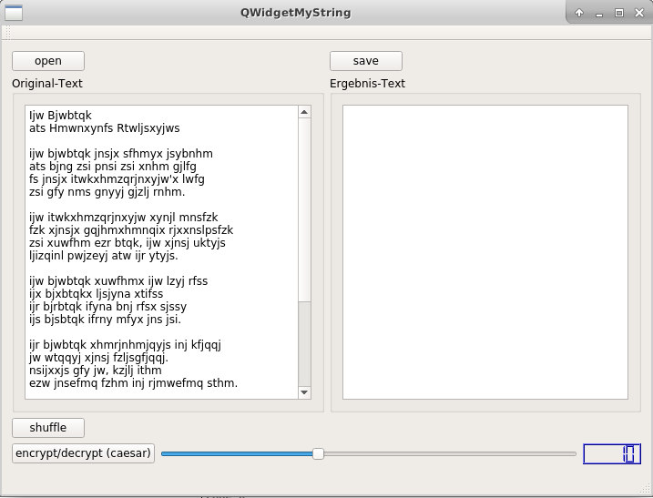

Eine QWidget-APP mit Designer:
* Ein Textfile mit QFileDialog öffnen/speichern
* QFile (zum Lesen v. files)
* QTextStream (zum Schreiben v. files)
*
Aufbau UI:
* QPushButton:
open
save
shuffle
encrypt/decrypt
* QSlider:
* QLCDNumber:
* QTextEdit 2x (Original, Ergebnis)

Eigene Klassen hinzufügen:
* MyString (s.u.)
* CaesarStream (s.u.)

Hinweis: QFileDialog,QFile,QTextStream
void MainWindow::on_pushButton_open_clicked()
{
QString fileName = QFileDialog::getOpenFileName(this,
tr("Open Textfile"), ".", tr("Text Files (*.txt *.doc)"));
if (!fileName.isEmpty()){
QFile file(fileName);
if (!file.open(QIODevice::ReadOnly | QIODevice::Text))
return;
ui->textEdit_Original->setText(file.readAll());
file.close();
}
}
void MainWindow::on_pushButton_save_clicked()
{
QString fileName = QFileDialog::getSaveFileName(this,
tr("Save Textfile"), ".", tr("Text Files (*.txt *.doc)"));
if (!fileName.isEmpty()){
QFile file(fileName);
if (!file.open(QIODevice::WriteOnly | QIODevice::Text))
return;
QString txt= ui->textEdit_Ergebnis->toPlainText();
QTextStream out(&file);
out<< txt;
out.flush();
file.close();
}
}

Aufgabe: MYSTRING_SHUFFLE
Fügen Sie die Klasse MyString zu ihrem Projekt und erweitern Sie die Klasse MyString, sodass folg. möglich wird:
string s= ui->textEdit_Original->toPlainText().toStdString();

MyString mystring(s.c_str());

s=mystring.shuffle();
// pro Wort:
// 1 und letztes Zeichen bleiben unverändert.
// alle anderen Zeichen werden per Zufall mehrfach untereinander
// ausgetauscht.
// Der text in mystring bleibt aber unverändert.

QString qstring(s.c_str());

ui->textEdit_Ergebnis->setPlainText(qstring);

Beispiel:
Aus dem Original-Text:
der werwolf eines nachts entwich
von weib und kind und sich begab
an eines dorfschulmeister's grab
und bat ihn bitte beuge mich.

wird z.B. der Ergebnis-Text:
der wwoelrf eiens ntcahs ecwtinh
von weib und knid und scih bgaeb
an eenis driturshlmescfeo's garb
und bat ihn bttie bgeue mchi.

Aufgabe: Die Klasse CaesarStream (caesarstream.h)
Erstellen Sie die Klasse CaesarStream, die folgendermaßen verwendet werden kann:
Und bauen Sie diese in das Programm QWidgetMystring ein.

Datei: test-caesarstream.cpp
//test-caesarstream.cpp

#include "caesarstream.h"

int main() {
CaesarStream cs(1);
string sPlain= "Hallo";
string sCipher;

cs << sPlain;
cout << cs << endl; // gibt Ibmmp aus

cs >> sCipher; // liefert den verschlüsselten Text
cout << sCipher <<endl; // gibt Ibmmp aus

return 0;
}

Hinweis: Caesar-Chiffre
Cäsar-Chiffre: Zur Codierung seiner Nachrichten soll Cäsar folgendes Verfahren
angewandt haben: Statt des Buchstabens, den er meinte, schrieb er den Buchstaben
auf, der im Alphabet k Positionen rechts vom gemeinten Buchstaben ist.
Wenn man bei 'z' ankommt, muß man bei 'a' weiterzählen.

Beispiel:
Mit k=4 wird aus "hello world" der verschlüsselte Text "lipps asvph".
Dieses Verfahren wollen wir für den Rechner anwenden. Es werden nur
alle Buchstaben (a-z bzw. A-Z) verschlüsselt. Alle anderen Zeichen (!?,. usw.)
sollen nicht verschlüsselt werden.

Anmerkung1:
unsigned char ch;
...
ch=ch+key;
if(ch>'Z') ch= ch-26;

Entschlüsselt wird mit key=26-key;
Beispiel:
Hello, world! (key=4)
Lipps, asvph! (entschluesselt wird mit 22) (vgl: 26 - 4)

Projekt: QWidgetQRcode-process
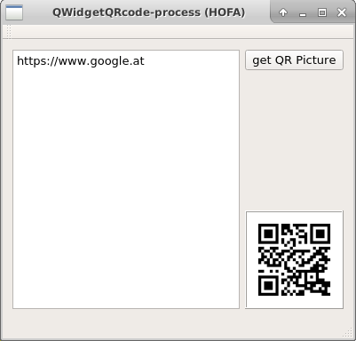
* sudo apt-get install libqrencode-dev
* qrencode -t PNG -o google.png http://www.google.at
* https://code.google.com/archive/p/qrencode-win32/

void MainWindow::on_pushButtonGetPicture_clicked()
{
QString program = "/usr/bin/qrencode";
QStringList arguments;
arguments << "-t" << "PNG";
arguments << "-o" << "google.png";
arguments << ui->plainTextEdit->toPlainText();

QProcess *myProcess = new QProcess(this);
myProcess->setWorkingDirectory("/tmp");
myProcess->start(program, arguments);
myProcess->waitForFinished();

QPixmap pix("/tmp/google.png");
ui->labelQRpicture->setPixmap(pix);
ui->labelQRpicture->update();
}

* siehe auch:
* git clone https://github.com/yoneal/qtqrencode.git

* https://ralgozino.wordpress.com/2011/05/29/introducing-qtqr-a-qr-code-generator-and-decoder/

Project: QNotepad
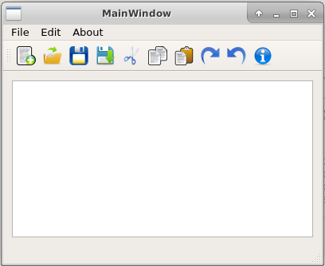
- http://www.codebind.com/cpp-tutorial/qt-tutorials-for-beginners-simple-notepad-application/

- http://www.iconarchive.com/search?q=about

- https://www.youtube.com/watch?v=j4j1gbYJtUw&index=26&list=PLS1QulWo1RIZiBcTr5urECberTITj7gjA

- DESIGNER / MainWindow
- QMenue
- TextEdit (horiz. layout)

- QMenu (mit Icons)
File
New
Open
----
Save
Save As
Edit
Cut
Copy
Paste
-----
Redo
Undo

- add qrc für die Icons (02-ueben/icons)
- im Designer ->Action fenster-> Doppelklick auf actionNew
Icons auswählen
... auch alle anderen
- im Designer ->Action Fenster-> drag actionNew zur Toolbar
... auch alle anderen
- im Designer ->Action fenster-> go to slot ...
... auch alle anderen
void MainWindow::on_actionNew_triggered()
{

}

- copy,cut,paste
void MainWindow::on_actionCut_triggered()
{
ui->textEdit->cut();
}

- FILE-NEW:
class MainWindow
private:
QString file_path;

void MainWindow::on_actionNew_triggered()
{
file_path="";
ui->textEdit->clear();
}

includes:
#include <QFile>
#include <QFileDialog>
#include <QTextStream>

* FILE-OPEN:
* QFileDialog
* file_path setzen
* file_path= filename

* FILE-SAVE
* file_path nutzen

* FILE-SAVE-AS
* QFileDialog
* file_path setzen
* file_path= filename

void MainWindow::on_actionOpen_triggered()
{
QString filename= QFileDialog::getOpenFileName(this, "Open File");
if (!filename.isEmpty()){

QFile file(filename);

if (!file.open(QFile::ReadOnly|QFile::Text)){
QMessageBox::warning(this, "..", "file not open");
return;
}

// remember !!!
file_path= filename;

QTextStream in(&file);
ui->textEdit->setText( in.readAll());
file.close();
}
}

void MainWindow::on_actionSave_triggered()
{

QFile file(file_path);

if (!file.open(QFile::WriteOnly|QFile::Text)){
QMessageBox::warning(this, "..", "file not open");
return;
}

QTextStream out(&file);
QString sout= ui->textEdit->toPlainText(); //!!
out << sout;
file.flush();
file.close();

}

void MainWindow::on_actionSave_As_triggered()
{
QString filename= QFileDialog::getSaveFileName(this, "Save as File");
if (!filename.isEmpty()){
QFile file(filename);

if (!file.open(QFile::WriteOnly|QFile::Text)){
QMessageBox::warning(this, "..", "file not open");
return;
}

//remember
file_path= filename;

QTextStream out(&file);
QString sout= ui->textEdit->toPlainText(); //!!
out << sout;
file.flush();
file.close();
}
}

void MainWindow::on_actionAbout_triggered()
{
QString about_text="Notepad<br>";
about_text += "Author: A.Hofmann<br>";
about_text += "<a href='https://www.youtube.com/watch?v=j4j1gbYJtUw&index=26&list=PLS1QulWo1RIZiBcTr5urECberTITj7gjA'>Quelle: URL</a>";

QMessageBox msgBox(this);
msgBox.setWindowTitle("About");
msgBox.setTextFormat(Qt::RichText);
msgBox.setText(about_text);
msgBox.exec();
}

Projekt: QMQTT-Plot (Internet of Things)
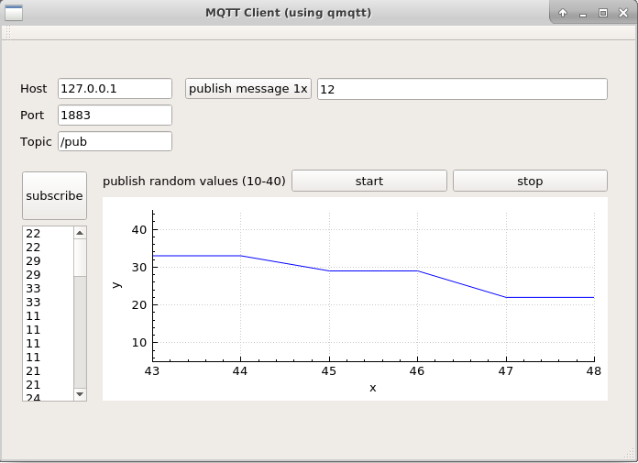

MQTT
https://de.wikipedia.org/wiki/MQTT
"MQTT (MQ Telemetry Transport oder Message Queue Telemetry Transport) ist ein offenes Nachrichtenprotokoll für Machine-to-Machine-Kommunikation (M2M)….

Seit 2013 wird MQTT über die Organization for the Advancement of Structured Information Standards (OASIS) als Protokoll des Internet der Dinge standardisiert."

The Big Picture
Das MQTT Protokoll:
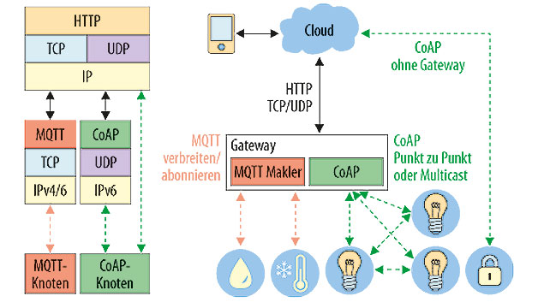
http://cdn2.weka-fachmedien.de/media_uploads/images/1450354944-105-bild-2.jpg

Anwendungen:


Quelle: https://cdn.thenewstack.io/media/2016/04/M2M.jpg

Mosquitto: Installieren und testen mit mqtt-spy
https://mosquitto.org/documentation/

Aufgabe:
Installieren sie einen lokalen Mosquitto-Server und testen Sie diesen z.B. mit
mqtt-spy

Aufgabe:
Nutzen Sie den Test-Server: test.mosquitto.org mit dem Topic /htl

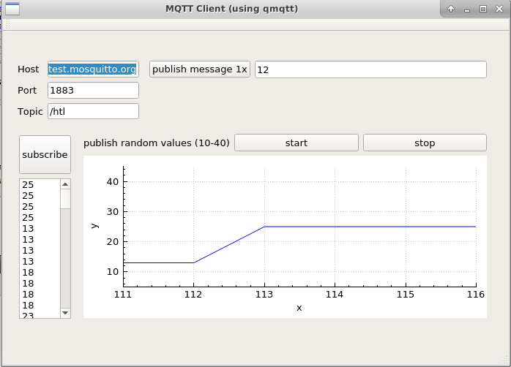

Projekt: QMQTT – Ein MQTT-Client (publish und subscribe)
git clone https://github.com/emqtt/qmqtt
Qt: Projekt: QMQTT
copy qmqtt/src/mqtt to QMQTT
add existing directory
INCLUDEPATH += mqtt
QMQTT.pro
#-------------------------------------------------
#
# Project created by QtCreator 2017-04-13T11:59:03
#
#-------------------------------------------------
QT += core gui
# qmqtt needs
QT += network
# wegen QCustomPlot
# http://www.qcustomplot.com/index.php/tutorials/settingup
# http://www.qcustomplot.com/index.php/tutorials/basicplotting
#
QT += printsupport
greaterThan(QT_MAJOR_VERSION, 4): QT += widgets
TARGET = MQTT-client-with-qmqtt
TEMPLATE = app
# qmqtt als sourcen hinzufügen
# project->add exsting directory
# ordner qmqtt/include und qmqtt/src
SOURCES += main.cpp\
mainwindow.cpp \
qcustomplot.cpp \
mqtt/qmqtt_client.cpp \
mqtt/qmqtt_client_p.cpp \
mqtt/qmqtt_frame.cpp \
mqtt/qmqtt_message.cpp \
mqtt/qmqtt_message_p.cpp \
mqtt/qmqtt_network.cpp \
mqtt/qmqtt_routedmessage.cpp \
mqtt/qmqtt_router.cpp \
mqtt/qmqtt_routesubscription.cpp \
mqtt/qmqtt_socket.cpp \
mqtt/qmqtt_ssl_network.cpp \
mqtt/qmqtt_ssl_socket.cpp \
mqtt/qmqtt_timer.cpp
INCLUDEPATH += mqtt
HEADERS += mainwindow.h \
qcustomplot.h \
mqtt/qmqtt.h \
mqtt/qmqtt_client.h \
mqtt/qmqtt_client_p.h \
mqtt/qmqtt_frame.h \
mqtt/qmqtt_global.h \
mqtt/qmqtt_message.h \
mqtt/qmqtt_message_p.h \
mqtt/qmqtt_network_p.h \
mqtt/qmqtt_networkinterface.h \
mqtt/qmqtt_routedmessage.h \
mqtt/qmqtt_router.h \
mqtt/qmqtt_routesubscription.h \
mqtt/qmqtt_socket_p.h \
mqtt/qmqtt_socketinterface.h \
mqtt/qmqtt_ssl_network_p.h \
mqtt/qmqtt_ssl_socket_p.h \
mqtt/qmqtt_timer_p.h \
mqtt/qmqtt_timerinterface.h
FORMS += mainwindow.ui

Node red and node red dashboard
todo ????

Projekt: QRSA

Projekt: QGameOfLife

Weitere GUI-Programme
Verwenden Sie die im QT-Creator integrierte Hilfe. Sie ist wirklich einen Blick wert.
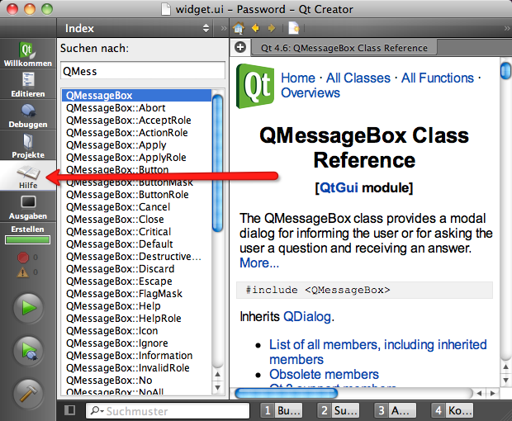

Password: Timer
Hinweise:
- QTimer
- QMessageBox

Bildlauf: Slider, Positionieren

Pizza: Check-, Listbox, EditorLine, …
Siehe:
HOWTO-Video: qwidgetPIZZA-1
HOWTO-Video: qwidgetPIZZA-2

Projekt: ImageViewer
http://www.bogotobogo.com/Qt/Qt5_QMainWindow_QAction_ImageViewer.php

Eine MainWindow-App zum Anzeigen,Zoomen,Skalieren u. Drucken von Bildern (mit Menü) unter Verwendung des Qt-Designers.

Anmerkung: Zoomen versus Fit to Window
Im Menu View kann eine Checkbox für Fit to Window angewählt werden.
- Wenn diese selektiert ist, übernimmt die ScrollArea das Skalieren des Bildes auf die gesamte Area, d.h. das Zoomen an sich ist nicht möglich. Das Bild wird in seiner Gesamtheit dargestellt.
QscrollArea::widgetResizeable ist true.
- Wenn die Checkbox für Fit to Window NICHT selektiert ist (QscrollArea::widgetResizeable ist false), ist das Zoomen möglich, weil dann das QLabel das Skalieren übernimmt. (QLabel::scaledContents)
...
imageLabel->setScaledContents(true);
...

if (!ui->actionFit_to_Window->isChecked())
ui->imageLabel->adjustSize();
// oder: das geht auch
// ui->imageLabel->resize(ui->imageLabel->pixmap()->size());
}

Slot: fitToWindow()
fitToWindow() wird bei jedem click auf die Checkbox Fit to Window aktiviert.
void ImageViewer::fitToWindow()
{
bool fitToWindow = fitToWindowAct->isChecked();
scrollArea->setWidgetResizable(fitToWindow);
if (!fitToWindow)
normalSize();
updateActions();
}

Bei aktivem Fit to Window, soll die ScrollArea sein Child (imageLabel) resize

UI und der ImageViewer Konstruktor
- QLable (zum Bildanzeigen inkl. QLabel::scaledContents)
- QScrollArea (zum automatischen Anpassen an den Inhalt durch QScrollArea::widgetResizable)
- QPainter (zum Drucken)

ui-properties: (werden mit QT-Designer gesetzt)
// Hintergrundfarbe setzen mit vordefinierter Farbe
imageLabel->setBackgroundRole(QPalette::Base);

// Damit wird beim Zoomen das Bild skaliert ohne daß autom. Scroll-Balken erscheinen.
// Diese Scroll-Balken würden bei QSizePolicy::Preferred automatisch erscheinen, was hier
// nicht gewollt ist.
imageLabel->setSizePolicy(QSizePolicy::Ignored, QSizePolicy::Ignored);
// Das Bild soll immer den gesamten Bereich des Labels ausfüllen.
imageLabel->setScaledContents(true);

scrollArea->setBackgroundRole(QPalette::Dark);
scrollArea->setWidget(imageLabel);
setCentralWidget(scrollArea);

Menü: ActionEditor
- File
  - Open
  - Print
  - Exit
- View
  - Zoom In - Scale the image up by 25%
  - Zoom Out - Scale the image down by 25%
  - Normal Size - Show the image at its original size
  - Fit to Window - Stretch the image to occupy the entire window
- Help
  - About
Wir verwenden den Action Editor im Qt-Designer:
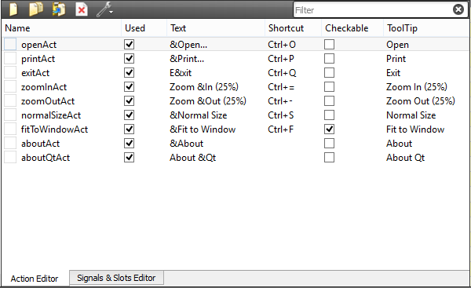
Folgende Menüs (beachte Property: enabled)
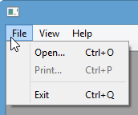
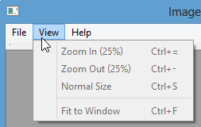
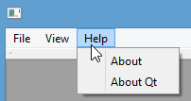

Menü: Signal/Slot
ActionEditor → Goto Slot … (triggered())
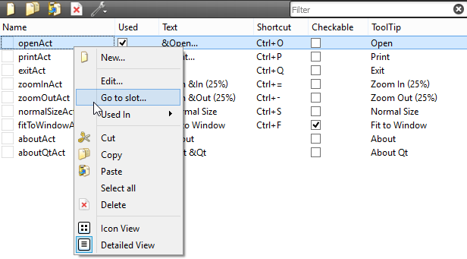
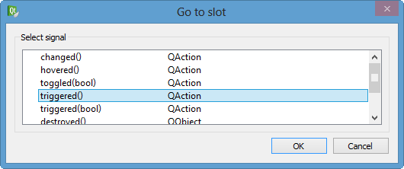

Image laden

void MainWindow::on_actionOpen_triggered()
{
qDebug() << "open()";
QString fileName = QFileDialog::getOpenFileName(this,
tr("Open File"), QDir::currentPath());

if (!fileName.isEmpty()) {
QImage image(fileName);
if (image.isNull()) {
QMessageBox::information(this,
tr("Image Viewer"),
tr("Cannot load %1.").arg(fileName));
return;
}
ui->imageLabel->setPixmap(QPixmap::fromImage(image));

// default Skalierungs-faktor setzen
this->scaleFactor = 1.0;

// default MenueItems
ui->actionPrint->setEnabled(true);
ui->actionFit_to_Window->setEnabled(true);

// updateActions();

// Wenn Fit to Window nicht aktiviert wurde,
// muss das imageLabel für die richtige Größe sorgen.
// Wenn Fit to Window aktiviert wurde,
// kümmert sich die ScrollArea, sodass sein 'Kind',
// das imageLabel größenmäßig angepasst wird
if (!ui->actionFit_to_Window->isChecked())
ui->imageLabel->adjustSize();
// oder: das geht auch
// ui->imageLabel->resize(ui->imageLabel->pixmap()->size());
}
}

Printer:
QT += printsupport

mainwindow.h
...
private:
#ifndef QT_NO_PRINTER
QPrinter printer;
#endif

double scaleFactor;

todo

void updateActions();
void scaleImage(double factor);
void adjustScrollBar(QScrollBar *scrollBar, double factor);

